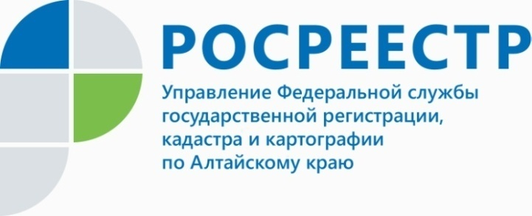
ПРЕСС-РЕЛИЗ

Электронная регистрация прав набирает популярность в Алтайском крае
Год назад, с июня 2015 года, у жителей Алтайского края появилась возможность подать документы на государственную регистрацию прав и сделок с недвижимостью в электронном виде. Специальный сервис портала Росреестра (www.rosreestr.ru) помогал оформить гражданам и представителям юридических лиц свое имущество и оплатить госпошлину, не выходя из дома или офиса, в любое удобное время.
Как сообщалось ранее, Управлением Росреестра по Алтайскому краю 2016 год объявлен годом электронных услуг, и не случайно. Услуга по регистрации прав в режиме онлайн набирает стремительную популярность в нашем регионе, в том числе благодаря ряду неоспоримых преимуществ (экономия денежных средств и времени, отсутствие посредников, льгота по оплате госпошлины в размере 70% ставки для физических лиц, возможность подачи неограниченного количества пакетов на регистрацию одновременно и др.).
Так, если с 1 июня по 31 декабря 2015 года через портал Росреестра правообладателями Алтайского края было подано 520 заявлений о совершении регистрационных действий в электронном виде, то почти за 6 месяцев этого года (период с 01.01 до 20.06.2016) поступило 2800 заявлений и пакетов документов в электронном виде.
Немаловажно, что даже в пределах текущего года отмечается уверенный рост показателей: январь 2016 – 131 заявление; февраль - 359; март - 454; апрель - 569; май – 753. Следовательно, в мае подано почти в шесть раз больше заявлений о регистрации прав на недвижимость в электронном виде, чем в январе. Наибольший интерес к услуге проявляют нотариусы, строительные организации, риэлторы, краевые и местные органы власти.
Напомним: госуслуга по регистрации прав в электронном виде на сегодняшний день имеет самый короткий срок ее оказания - всего 3 рабочих дня. Еще быстрее – за 1 рабочий день – можно получить услугу при обращении к нотариусу. В данном случае нотариус самостоятельно пройдет все этапы госрегистрации прав на портале Росреестра.
Таким образом, современные информационные технологии не только ускоряют прохождение регистрационных процедур, но и снижают коррупционные риски, уверенно защищая граждан и бизнес от мошеннических действий.
____________________________________________________________________________________________________________
Об Управлении Росреестра по Алтайскому краю
Управление Федеральной службы государственной регистрации, кадастра и картографии по Алтайскому краю (Управление Росреестра по Алтайскому краю) является территориальным органом Федеральной службы государственной регистрации, кадастра и картографии (Росреестр), осуществляющим функции по государственной регистрации прав на недвижимое имущество и сделок с ним, по оказанию государственных услуг в сфере ведения государственного кадастра недвижимости, проведению государственного кадастрового учета недвижимого имущества, землеустройства, государственного мониторинга земель, навигационного обеспечения транспортного комплекса, а также функции по государственной кадастровой оценке, государственному надзору в области геодезии и картографии, государственному земельному надзору, надзору за деятельностью саморегулируемых организаций оценщиков, контролю за деятельностью саморегулируемых организаций арбитражных управляющих на территории Алтайского края. Подведомственным учреждением Управления Росреестра по Алтайскому краю является филиал ФГБУ «ФКП Росреестра» по Алтайскому краю. Руководитель Управления Росреестра по Алтайскому краю, главный регистратор Алтайского края - Юрий Викторович Калашников.
Контакты для СМИ
Екатерина Диогенова
пресс-секретарь Управления Росреестра по Алтайскому краю
+7 913-252-53-57
+7 (3852) 29 17 27
22press_rosreestr@mail.ru
www.rosreestr.ru
656002, Барнаул, ул. Советская, д. 16

